THIEVES LIKE US
Again and Again Remixed
Digital + Double Album CD

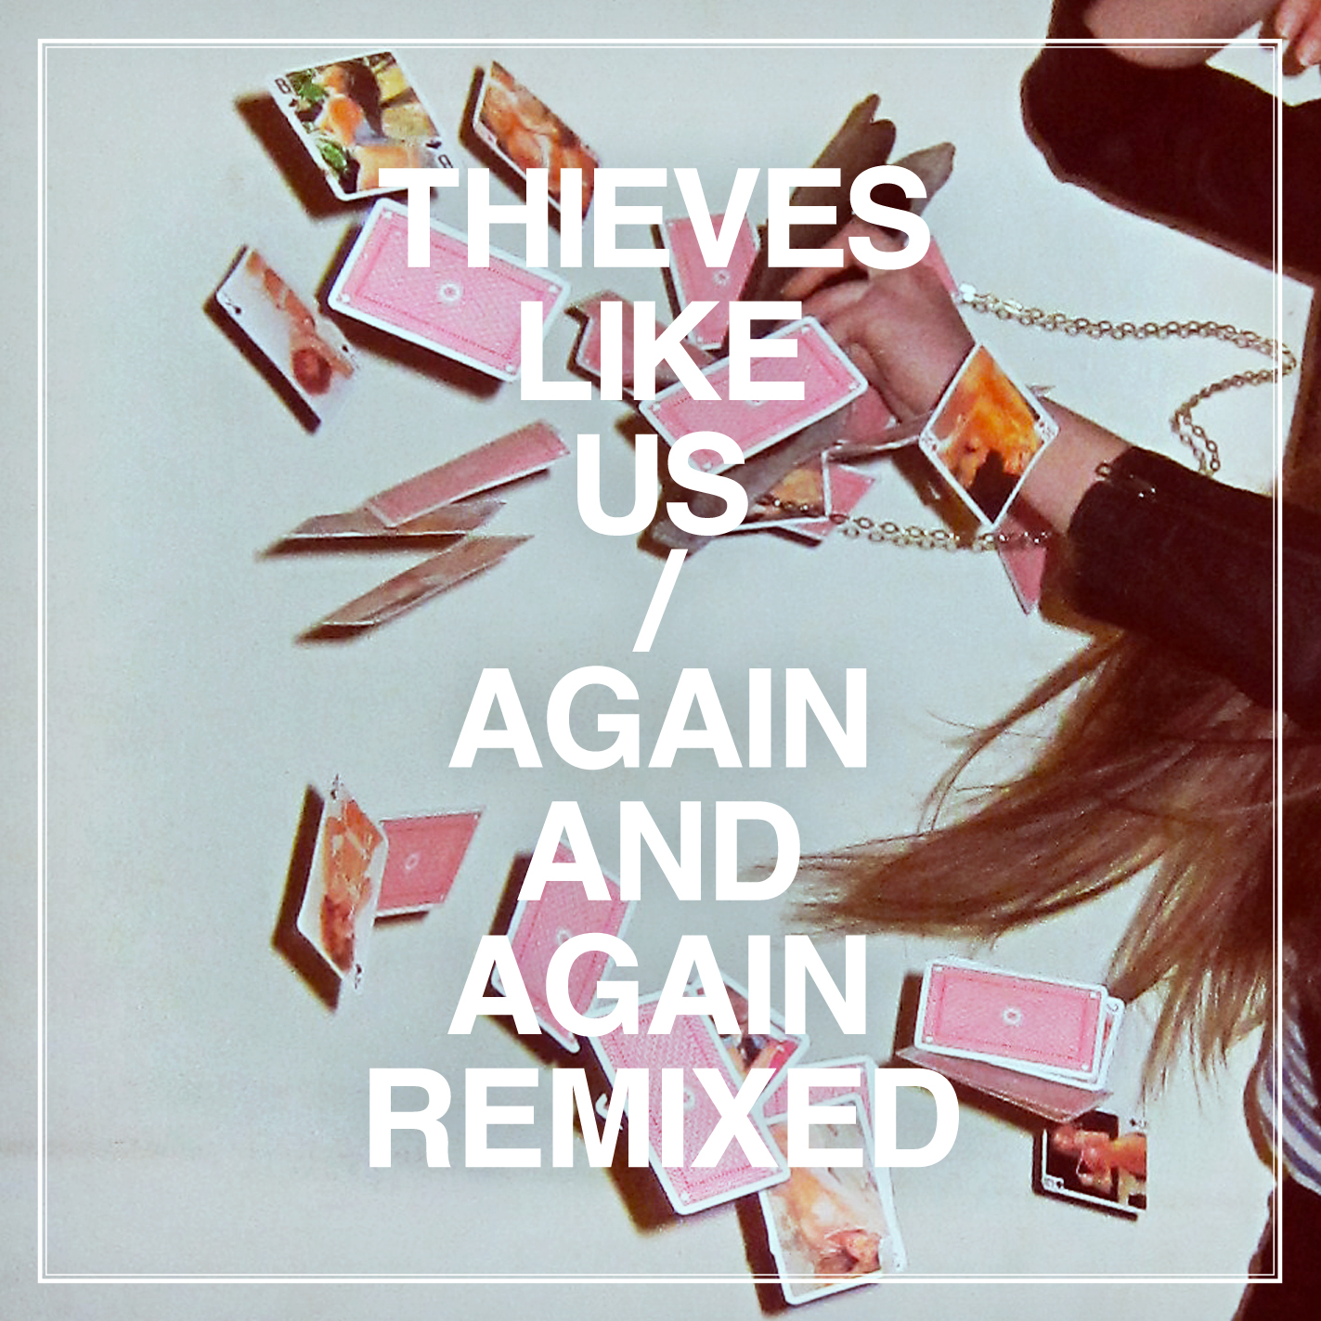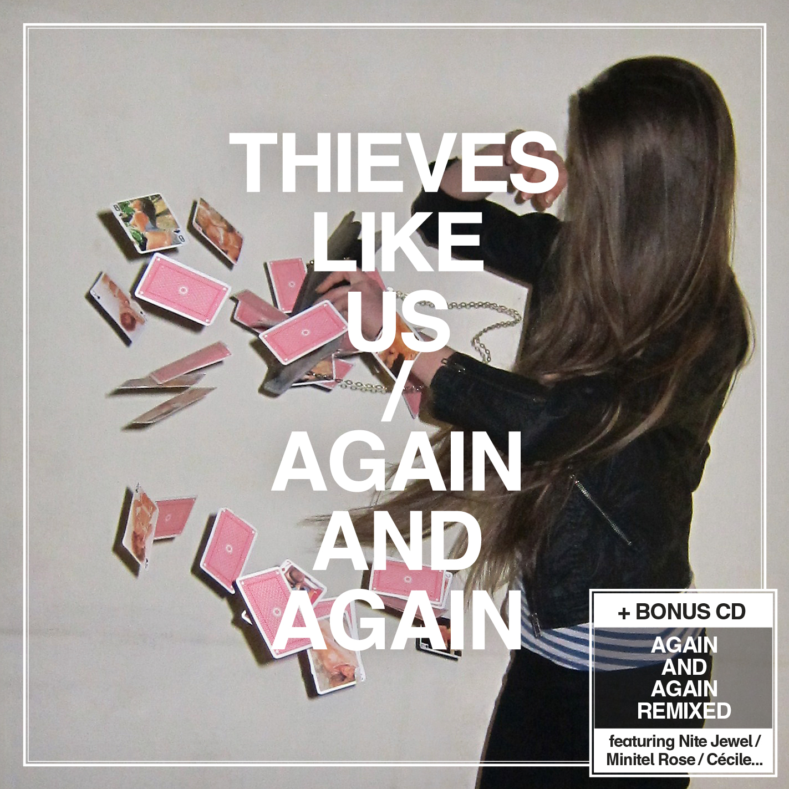

SORTIE LE 15 NOVEMBRE

Biographie /
Thieves Like Us est une formation composée de deux suédois et un américain vivant à Berlin, Paris, et Milan. C'est une des seules multi-nationales qui ne t'exploitera pas. Les mexicains les adorent. Les français aussi. Les américains également, et les japonais en demandent toujours plus. Ni Andy Grier (vocaux, guitare), ni Björn Berglund (synthés), ni Pontus Berghe (percussion) ne vivent dans leur pays d'origine, et c'est quelque chose qui ne changera probablement pas. Ils se sont rencontrés lors d'un picnic à Berlin-est en 2002. Depuis ils ont vécus ensemble à Londres, Paris, et New York. Le trio peut souvent être aperçu dans les parages de la night life, mais ils n'y sont pas toujours confortables. En 2007, Kitsuné découvre leur musique pop aux accents électroniques vintage, et sort le single “Drugs In My Body”. Parfois ils font danser. Souvent ils suscitent des sentiments étranges et merveilleux. A l'époque ils auraient signé un contrat de sang avec Factory Records. Leur premier album “Play Music” sort en 2008. Trax le qualifie immédiatement de “coup de maitre”. Tsugi les nomme “des marginaux, avec des ambitions démesurées et des chansons a la hauteur.” Magic RPM encense ces “clochards célestes qui ont la classe de ceux qui n'ont rien et l'élégance du désespoir.” BBC Music proclame leur LP “candidat pour album électronique de l'année.”

Again and Again /
Avec leur deuxième opus Again and Again, les américo-suédois de Thieves Like Us nous livrent un album qui voit leur son vintage électronique se muer en une pop sentimentale décomplexée. La nonchalance exhibée sur Play Music, leur premier album, se fond dans l'arrière plan pour dévoiler des compositions sincères reflétant une nouvelle maturité musicale. Enregistrés début 2009 dans une cave Parisienne, ces morceaux s'imprègnent des pensées intimes d'Andy, Björn, et Pontus sur des sujets tels que l'amour gâché, l'alcoolisme, et le regard obsessif du rêveur sur l'être imaginaire désiré. Thieves Like Us signent avec cet album un tour de force émotionnel, un doux cri nocturne qui s'entendra jusque sous les lumières enfumées des dansoirs.

"I'm a big fan." - Washed Out
"D'une beauté stupéfiante." - Tsugi
"Un disque hivernal majestueux." - MagicRPM
"L'album parfait des clubbers qui aiment autant rêver que raver." - Trax
“Album du mois.” - Vice Magazine Scandinave
“Ivre, libre, et romantique, un album electronique qui n’a pas été déshumanisé” - RCRD LBL
"Un des meilleurs albums du mois.” - Intro Magazine, Allemagne

Again and Again Remixed /
Pour donner au projet une dimension encore plus internationale, Thieves Like Us redouble d’effort en offrant un disque bonus comportant des reprises “dance” de quatre morceaux, et invitent également leurs amis d’Europe et d’Amérique à intervenir. Des nouveaux venus comme le duo Sundance (deBonton) et de Retraite se joint a des vedettes comme Minitel Rose (EMI) pour représenter la France. Rikslyd (deBonton) amène sa touche féminine Norvégienne, Kamp! (Brennnessel Records) partage sa vision Polonaise de la pop, Cécile (Gomma Records) sa sensibilité a l’italienne, et pour finir, les Californiens psychés de Nite Jewel (Human Ear Music) partagent avec nous leur son d’outre-mer. La lumière s’embellit par réfraction, pour faire de ce projet une véritable communauté artistique indépendante: un projet aussi triste que beau, dansant qu’écoutable.

Tracklisting/
Thieves Like Us - The Walk (TLU’s Dance Mix) (5:59)
Thieves Like Us - Forget Me Not (Minitel Rose Remix) (5:16)
Thieves Like Us - One Night With You (Nite Jewel Remix) (4:01)
Hounds of Hate - Purple Stuff (TLU’s Jack Body Version) (4:29)
Thieves Like Us - Never Known Love (Kamp! Remix) (4:03)
Thieves Like Us - Shyness (Sundance Remix) (4:28)
Thieves Like Us - One Night With You (TLU’s Dance Mix) (6:03)
Thieves Like Us - Forget Me Not (Cécile’s Small Town Girl Remix) (4:29)
Minitel Rose - Wild Birds (TLU’s Remix) (4:55)
Thieves Like Us - Shyness (Minitel Rose Remix) (3:55)
Thieves Like Us - One Night With You (Retraite Remix) (04:39)

Booking /
Taxiprod
Kamel / +33 (0) 684 750 537 / Kamel@taxiprod.com

